Программа по учебному предмету
ПО.01.УП.02.
ЖИВОПИСЬ
Тема 3.3. Контрастная цветовая гамма
Практическое задание: Формат А3, все на разных листах, рамка начерченная.
- Написать бабочку или рыбку в контрастной цветовой гамме (выбрать один из видов контраста).
- Натюрморт в контрастной цветовой гамме
- 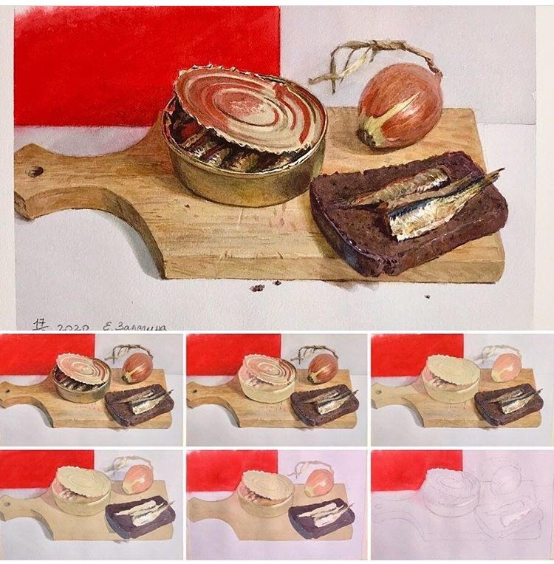
- 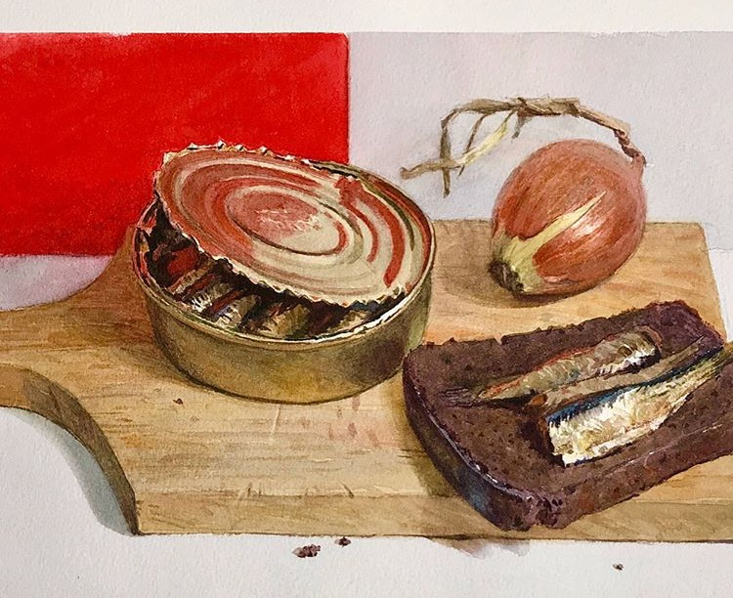
Материалы:
У обучающихся: 1/4 ватманского листа, акварель, кисти различных размеров.
Домашняя работа: натюрморт в контрастной цветовой гамме, этюд натюрморта в контрастной цветовой гамме с разложением локального цвета на составляющие.

